ハバナへの回帰：
ゼニスが特別なクロノマスター オープンでコイーバ シガーの55周年を祝福

ハバナからル・ロックル、そして全世界へ。2021年、シガー愛好家たちは、最も有名で、優れたキューバのシガーメーカーの1つであるコイーバの55周年を祝福します。ハバノスとのコラボレーションは5年目を迎え、コイーバとのコラボレーションは6度目となるゼニスは、この記念すべき節目に特別なクロノマスター オープンを発表します。

精度、信頼性、伝統を通じて卓越性を追及するという共通点から生まれたゼニスとコイーバのパートナーシップは、職人たちの仕事ぶりを堪能できる貴重な瞬間を探し求める人々に向けた新たなマイルストーンを打ち立てました。

ハバノス ワールド デイズの開催に合わせて、ハバナで20年以上続いている伝統的なフェスティバルと同様に、テーマ別カンファレンス、シガー工場のバーチャルツアー、熱烈なシガー愛好家の知識を試すハバノス ワールド チャレンジ コンペティションなどで構成される3日間のオンライン イベントを行います。これに加えて、ゼニスは数量限定のスペシャルエディションでコイーバの55周年を祝います。

ゼニスは、コイーバ独自のデザインを想起させる方法でこの象徴的なクロノマスター オープンを再構築しました。すべて手作業で巻かれ絶妙に調合されたシガーのひとつひとつを包むパッケージと紙バンドの印象的なデザインコードを取り入れたクロノマスター オープン コイーバ55th アニバーサリー エディションの文字盤は、特徴的なサフランイエローとホワイトとブラックの市松模様で仕上げられています。星型のカウンターウェイトを備えたイエローのクロノグラフ秒針がデザインを引き立て、ブラックのアリゲーターレザーストラップが文字盤の市松模様との調和を生み出しています。

55本限定生産のクロノマスター オープン コイーバ55th アニバーサリー エディションは、サファイアクリスタルの内側に特別なコイーバ55のロゴプリントを見ることができる特殊なケースバックを備えています。この体験をさらに味わい深いものにするために、各時計には限定の磁器の容器に入れられた5本の特別なコイーバ シガーのセットが付属しています。

クロノマスター コイーバ55th アニバーサリー エディションは、2021年10月からゼニス ブティックと世界各国の一部の販売店でのみ販売されます。

ゼニス：最も高い、あなたの星をつかむために

ゼニスの存在意義。それは人々を勇気づけ、あらゆる困難に立ち向かって、自らの夢を叶える原動力となることです。1865年の創立以来、ゼニスは現代的な意味で初のウォッチマニュファクチュールとなり、その作品は歴史的な英仏海峡の横断を成功させたルイ・ブレリオから成層圏からのフリーフォールという記録的偉業を成し遂げたフェリックス・バウムガートナーまで、大志を抱いて、不可能を可能とするために困難に挑み続けた偉人たちからの支持を得ています。ゼニスはまた、過去と現在の先見性と先駆性を備えた女性たちにもスポットライトを当て、こうした女性たちの功績を称えるとともに、2020年には彼女たちへのオマージュとなる初のコレクション「デファイ ミッドナイト」を発表しました。

イノベーションの星を掲げるゼニスは、高度な技術プロセスで製造され単一部品のシリコンオシレーターを持つデファイ インベンター、1/100秒精度のクロノグラフ、デファイ エル・プリメロ21などを始めとする同社のウォッチに、優れた社内開発製造のムーブメントを搭載。1969年に世界初の自動巻クロノグラフキャリバー「エル・プリメロ」を発表して以来、ゼニスは1/10秒の精度を持つ「クロノマスター スポーツ」や1/100秒の精度を持つ「デファイ21」など、コンマ秒計測の達人としてその名を馳せてきました。1865年の創立以来、スイスの時計製造の未来をリードするゼニスは、夜空の星に思いを馳せ、悠久の時そのものに挑戦する人々とともに歩んで行きます。今こそ、最も高い、あなたの星をつかむ時ではないでしょうか。

クロノマスター オープン コイーバ55th アニバーサリー エディション
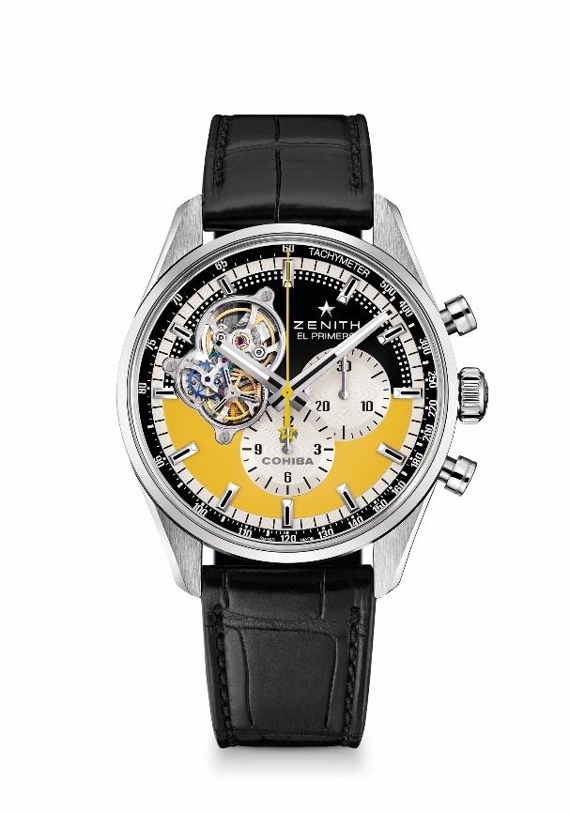
リファレンス：03.2041.4061/55.C496

特長：コイーバとのパートナーシップに敬意を表して、ハバノスとのパートナーシップ5年目とコイーバの55周年を祝います。自動巻「エル・プリメロ」コラムホイール式クロノグラフ・ムーブメント伝説のエル・プリメロムーブメントの心臓部が見えるオープンデザインシリコン製のアンクルとガンギ車。COSC認定ムーブメント。限定55本。
ムーブメント：エル・プリメロ 4061 自動巻
振動数：毎時36000振動（5 Hz）
パワーリザーブ : 50 時間以上
機能：中央に時針と分針。9時位置にスモールセコンド、クロノグラフ：中央にクロノグラフ針、6時位置に12時間カウンター、 3時位置に30分カウンター
税込価格：-
直径：42 mm
素材：ステンレススチール
防水機能：10気圧
文字盤：オープンデザインの文字盤。ブラウンとイエロー、特別なコイーバ装飾付き
アワーマーカー：ロジウムプレート加工、ファセットカット、スーパールミノーバ SLN C1を塗布
針：ロジウムプレート加工またはブルースティールのファセットカットの針、スーパールミノーバ SLN C1を塗布
ブレスレット＆バックル：ラバーで裏打ちしたブラックアリゲーターレザーストラップスチール製フォールディングバックル。

